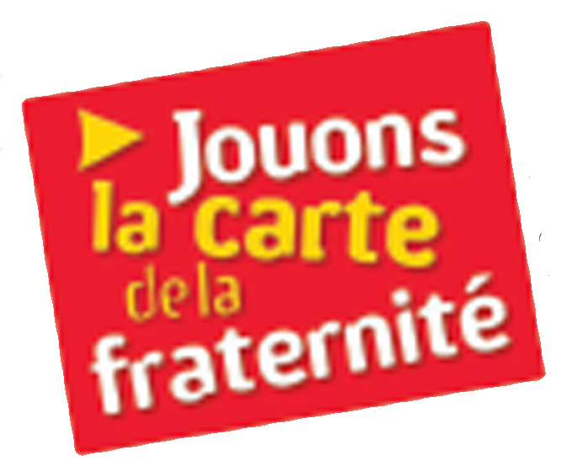
Bon de commande outils pédagogiques
« Jouons la carte de la fraternité 2020 »

 |  | M. [_] | Mme [_] | Mlle [_]
A retourner à :  Ligue de l’Enseignement  des Vosges | ( ) Ecole  ( ) Collège  ( ) Lycée | ………................................................................………………………………………………………………………  ...........................................................................………………………………………………………………………
Service Education, Citoyenneté et Engagement des jeunes | Adresse : | .............................................................................…………………………………………………….……………
15, rue du Général de Reffye  88000 Epinal |  | ………...........................................................…..……………………………………………………..………………..
Tél. : 03 29 69 60 56 | Tél. | .............................................................................................…..........
 | Fax : | .............................................................................................…..........
E-mail: ecf@fol-88.com | E-mail : | .............................................................................................…………

Documents Pédagogiques gratuits - Education contre le Racisme | Quantité
Lot de 8 cartes postales différentes – édition 2020  (1 carte postale par élève) | ……..lots
Jeu d’affiches-photos reprenant les six photographies de l’opération – format A3  (en principe 1 jeu d’affiche par classe) | ..….. jeu

La ligue de l’enseignement peut vous proposer des animations « lecture d’images » et « ateliers d’écriture » autour des cartes de la fraternité entre le mois de janvier et le mois de mars par des volontaires en service civique.

Nous pouvons également mettre à votre disposition d’autres outils pédagogiques pour affiner votre travail : vidéo, ouvrages, dossiers pédagogiques, expositions et documents divers. N’hésitez pas à nous contacter pour en savoir plus.

Les cartes postales peuvent être retirées au siège de la Ligue de l’enseignement à compter du 20/01/2020 ou envoyées contre remboursement.

